# 映射函數模擬模型

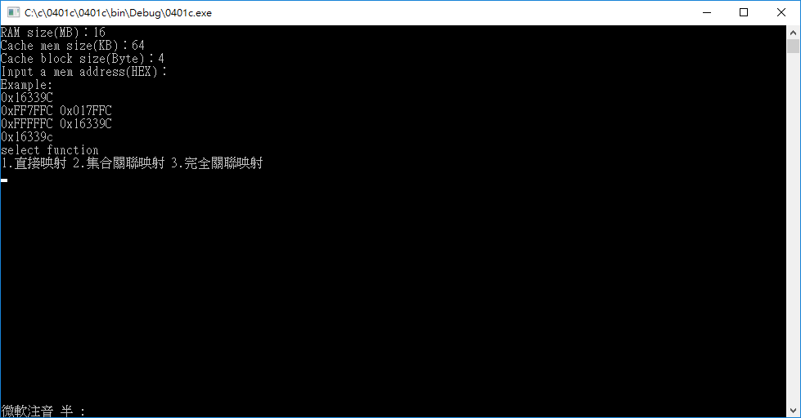

### 一、輸入說明

1. Ram size : 記憶體大小
2. Cache memory size : 快取記憶體大小
3. Cache block size : 快取區塊大小
4. Memory address : 記憶體位置

### 二、函數選擇

1. 直接映射
2. 集合關聯映射
3. 完全關聯映射

### 三、輸出畫面

1. 直接映射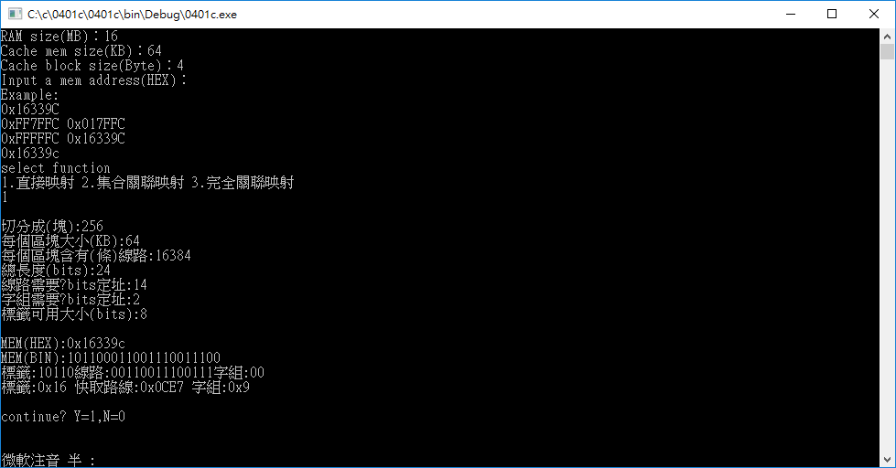

格式計算方式

總長度: $\log_{2}{RS=TLen,RS=Ram size}$

字組長度: $\log_{2}{CBS}=WLen,CBS=Cache block size$

線路長度: $\log_{2}{Rs=PLen,Rs=}Cache mem size÷Cache block size$

標籤長度: $TLen-WLen-PLen$

1. 集合關聯映射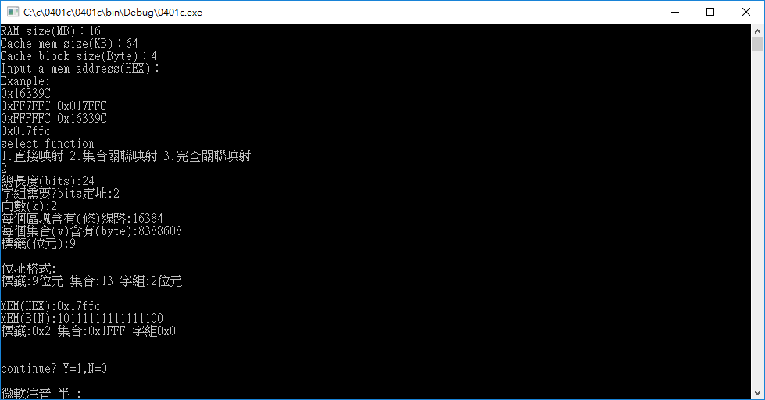

格式計算方式

總長度: $\log_{2}{RS=TLen,RS=Ram size}$

字組長度: $\log_{2}{CBS}=WLen,CBS=Cache block size$

集合長度: $\log_{2}{Rs=SLen,Rs=\frac{記憶體區塊數量}{區塊線路數量},區塊線路數量=\frac{快取記憶體大小}{快取區塊大小}}$

標籤長度: $TLen-WLen-SLen$

1. 完全關聯映射

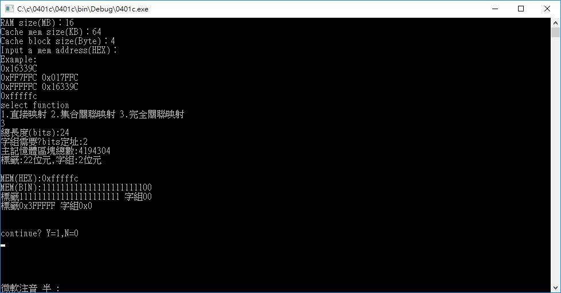

格式計算方式

總長度: $\log_{2}{RS=TLen,RS=Ram size}$

字組長度: $\log_{2}{CBS=WLen},CBS=Cache block size$

標籤長度: $TLen-WLen$